脆肉鲩鱼吃什么长大的，一种脆肉鲩专用饲料制作方法
脆肉鲩养殖方法之中，想要养殖好脆肉鲩配制饲料必不可少，为其生长发育提供充足的营养，能促进生长发育，降低养殖成本，提高饲料利用率，养殖户要想脆肉鲩能够获得高产，可以参考脆肉鲩的饲料配方详细如下：
​
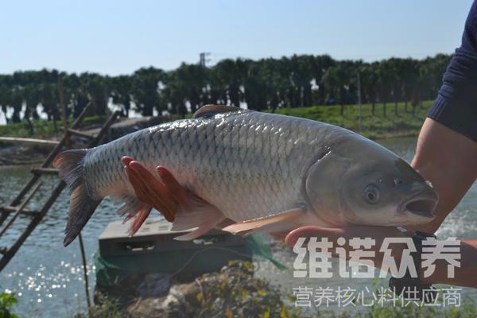
一、脆肉鲩鱼饲料自配料：
1、蚕豆50%，玉米粉10%，次粉5.4%，棉花饼11.0%，豆粕7.8%，菜粕11.0%，进口鸡肉粉4.5%，磷酸二氢钙1.5%，维诺水产多维0.1%，维诺霉清多矿0.1%.，维诺复合益生菌0.1%。
2、鱼粉10%，小麦粉10%，豆饼35%，蚕蛹粉24.5%，花生饼20%，食盐0.2,维诺水产多维0.1%，维诺霉清多矿0.1%，维诺复合益生菌0.1%。
脆肉鲩的饲料营养丰富，适口性好，充分体现脆肉鲩的生长速度，增加效益，复合益生菌改善肠道菌群，增强抵抗力，提高消化吸收率，有效针对肠道各种疾病的预防，增强体质。

